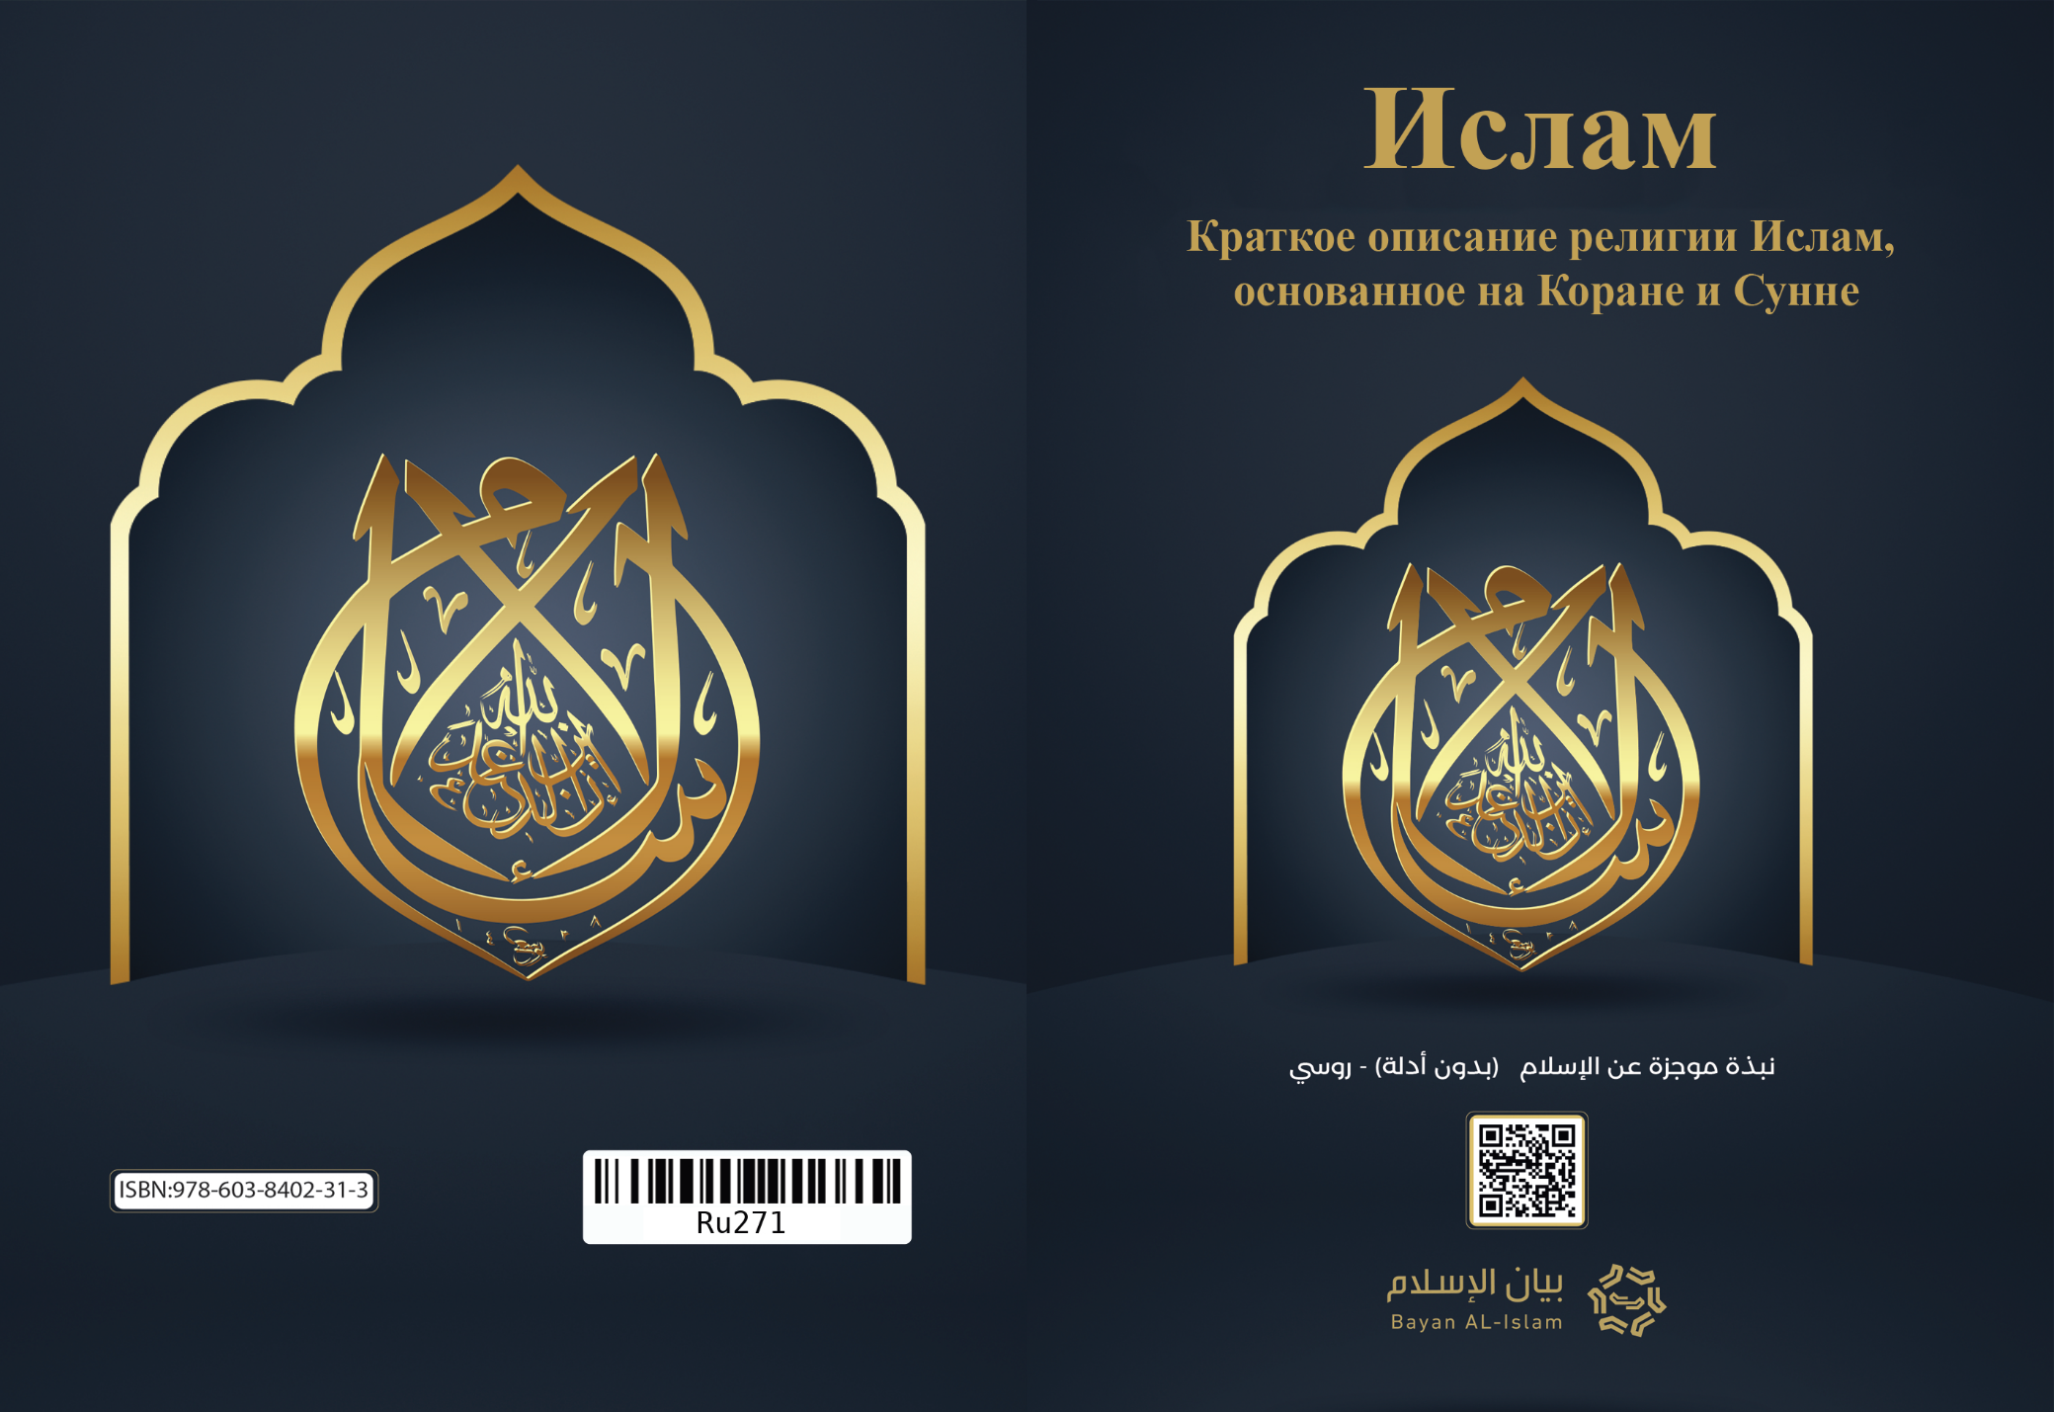
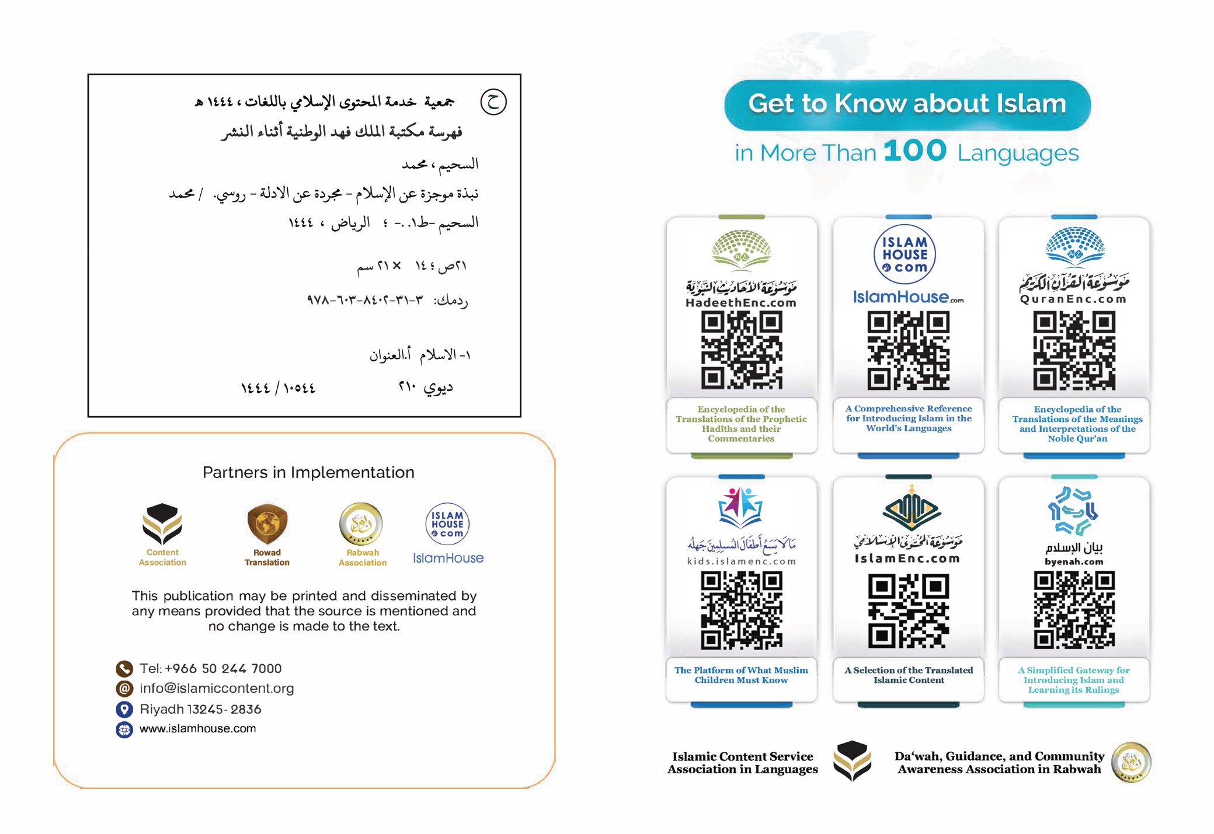

Ислам

Краткое описание религии Ислам, основанное на Коране и Сунне

Профессор
Мухаммад ибн ‘Абдуллах ас-Сухайм
бывший преподаватель акыды в отделении исламских исследований,
факультет педагогики, Университет имени короля Сауда,
Эр-Рияд, Королевство Саудовская Аравия

Ислам
Краткое описание религии
Ислам, основанное на Коране и Сунне

Это важное послание содержит краткое описание ислама, в котором разъясняются его важнейшие основы, учения и достоинства, пришедшие в двух его первоисточниках — Священном Коране и Сунне Пророка ﷺ.

Эта книга адресована всем разумным и достигшим совершеннолетия мусульманам, а также и не исповедующим ислам, на родном для них языке, где и когда бы они ни жили и какими бы ни были обстоятельства их жизни.

1. Ислам — это послание Аллаха ко всему человечеству. Это вечное Божественное послание, запечатавшее собой череду Божественных посланий.

2. Ислам — это не религия представителей какой-то одной национальности или народности. Это религия Всевышнего для всего человечества.

3. Ислам — это Божественное послание, которое призвано усовершенствовать и завершить собой послания, дарованные пророкам и посланникам в прошлом и адресованные их общинам.

4. Религия всех пророков едина, но практические законы, дарованные им, имели различия.

5. Ислам призывает — также как призывали все пророки: Нух, Ибрахим, Муса, Сулейман, Дауд, ‘Иса и другие (мир им всем) — к вере в то, что Господом является Аллах, Творец, Дарующий удел, Дарующий жизнь и Умерщвляющий, Обладающий властью, Он распоряжается делами, и Он — Милостивый, Милующий.

6. Аллах слава Ему и Величие, является Творцом, и лишь Он достоин поклонения, и нельзя поклоняться никому помимо Него.

7. Аллах — Создатель всего сущего, и того, что мы видим, и того, чего мы не видим, и всё существующее, кроме Него Самого, сотворено Им. Аллах сотворил небеса и землю за шесть дней.

8. У Всеблагого и Всевышнего Аллаха нет сотоварищей во владычестве, творении и распоряжении, и у Него нет сотоварищей в поклонении.

9. Всевышний Аллах не рождал и не был рождён, и нет никого равного или подобного Ему.

10. Всеблагой и Всевышний Аллах не смешивается со Своими творениями, и Он не воплощался ни в одном из них.

11. Всеблагой и Всевышний Аллах милостив к Своим рабам и заботится о них, и поэтому Он направил к ним посланников и ниспослал Писания.

12. Аллах — Милующий Господь, и лишь Он подвергнет расчёту Свои творения в Судный день, когда Он воскресит их из могил и воздаст каждому человеку за содеянное им добро и зло. И кто совершал праведные деяния, будучи верующим, того ждёт вечное наслаждение, а кто не веровал и творил зло, того ждёт великое наказание в мире вечном.

13. Всеблагой и Всевышний Аллах сотворил Адама из земли и сделал так, что потомство его размножилось после него. Все люди изначально равны между собой, и ни одна нация или группа людей не имеет превосходства над другой — кроме как по причине богобоязненности.

14. Всякий ребёнок рождается со своей фитрой — неиспорченной человеческой природой, изначальной предрасположенностью к вере.

15. Никто из людей не рождается уже грешным или обременённым грехами других.

16. Цель сотворения людей — поклонение одному лишь Аллаху.

17. Ислам почтил людей, как мужчин, так и женщин, наделил их правами в полной мере и сделал их ответственными за выбор, который они делают, а также за их поступки, и люди несут ответственность за каждое действие, посредством которого они причиняют вред себе или другим.

18. Мужчины и женщины равны в том, что касается ответственности перед Всевышним за свои дела, а также в том, что касается награды и наказания.

19. Ислам почтил женщин и считает их равной половиной мужчин, и обязал мужчину содержать их, если он на это способен, и отец обязан содержать дочь, и сын обязан содержать мать, если он взрослый и способен на это, и муж обязан содержать жену.

20. Смерть — это не исчезновение навсегда, а лишь переход из обители деяний в обитель воздаяния. Смерть затрагивает тело и дух. Смерть для духа — это его расставание с телом, в которое он вернётся, когда произойдёт Воскрешение в Судный день. После смерти человека дух не переходит в иное тело, и не существует такого явления, как переселение душ.

21. Ислам призывает нас верить в главные столпы веры. А это вера в Аллаха; вера в ангелов; вера в Божественные Писания как например, вера в Тору, Евангелие, Псалтырь, в их первичном содержании до того, как они подверглись искажению, а также вера в Коран; вера во всех пророков и посланников (мир им всем), в том числе и в последнего из них — Мухаммада, Посланника Аллаха, запечатавшего собой череду пророков и посланников; вера в Судный день, нам следует знать, что если бы после земной жизни ничего не было, то сама жизнь и наше существование не имели бы никакого смысла; и вера в предопределение.

22. Пророки (мир им всем) защищены от любых ошибок в передаче Божественного откровения, и они также защищены от любых действий, противоречащих здравому разуму или нравственности. Пророки обязаны донести веления Аллаха до Его рабов. При этом пророкам не присущи никакие из качеств Господства и Божественности. Они такие же люди, как и все остальные представители рода человеческого, но Всевышний Аллах внушает им Свои послания.

23. Ислам призывает поклоняться одному лишь Аллаху, обращая к Нему все виды поклонения. К главным из них относится молитва, которая состоит из стояния, земных и поясных поклонов, поминания Аллаха, восхваления Его и обращения к Нему с мольбой, и совершается пять раз в день, в ней устраняются различия между богатым и бедным, начальником и подчинённым, потому что они стоят вместе в одном ряду. Второй вид поклонения: закят. Это небольшое пожертвование из личного имущества в соответствии с установленным Аллахом порядком и условиями. Это обязанность состоятельных по отношению к бедным и некоторым другим категориям людей, и выплачивается он раз в год. Третий вид поклонения: пост. Это воздержание от всего, что нарушает пост, в течение дня на протяжении всего месяца рамадан. Пост воспитывает в человеке волю и терпение. Четвёртый вид поклонения: хадж. Это паломничество к Дому Аллаха в Досточтимой Мекке раз в жизни, если человек на это способен. В таком паломничестве все становятся равными в своём стремлении к Всевышнему Аллаху, и устраняются все социальные, классовые и иные различия между людьми.

24. К главным отличительным особенностям разновидностей поклонения в исламе относится и то, что способ их совершения, а также время и условия их совершения узаконены Аллахом Свят Он и Велик, и доведены до нас Его посланником ﷺ, люди ничего не добавили и ничего оттуда не изъяли вплоть до наших дней, и к совершению всех этих главных видов поклонения призывали все пророки (мир им всем).

25. Посланник Аллаха Мухаммад ибн ‘Абдуллах был потомком пророка Исма‘иля, сына пророка Ибрахима (мир им всем). Он родился в Мекке в 571 году, и в ней же началась его пророческая миссия. Позже он переселился в Медину. Он никогда не участвовал в языческих обрядах своих соплеменников, однако он участвовал вместе с ними в достойных делах. Даже до пророческой миссии он был человеком великого нрава, и соплеменники прозвали его Аль-Амин («надёжный, достойный доверия»). Его пророческая миссия началась, когда ему было сорок лет. Аллах поддержал его великими знамениями, величайшим из которых был Священный Коран, величайшее из пророческих знамений, сохранившееся до наших дней. Когда Всевышний Аллах завершил религию посредством него и Посланник Аллаха ﷺ передал всё, что должен был передать, Аллах упокоил его в возрасте 63 лет. Он был похоронен в Медине. Посланник Аллаха Мухаммад — последний из пророков и посланников. Аллах направил его с верным руководством и религией истины, дабы он вывел людей из мрака язычества, неверия и невежества к свету единобожия и веры. Аллах засвидетельствовал, что Он послал его призывающим к Нему с Его позволения.

26. Закон ислама (шариат), принесённый Пророком Мухаммадом ﷺ, — последний из Божественных законов. Это совершенный закон, благо для людей и в их религии, и в их мирских делах. В первую очередь этот закон оберегает религию, жизнь, имущество, разум и потомство людей. Этот закон отменил собой все предыдущие законы, подобно тому, как ранее каждый новый закон отменял предыдущий.

27. Всевышний Аллах не примет от людей иной религии, кроме ислама, с которым пришёл Посланник Аллаха ﷺ, и Господь не примет от того, кто избирает для себя иную религию, кроме ислама.

28. Священный Коран — это Писание, которое Аллах внушил Пророку Мухаммаду ﷺ. Это слова Господа миров, и Аллах бросил вызов людям и джиннам, предложив им сочинить нечто, подобное Корану, хотя бы одну суру. Этот вызов остаётся в силе и сегодня. Коран отвечает на многие важные вопросы, относительно которых пребывают в растерянности миллионы людей. Коран оберегаем до самого Судного дня на арабском языке, на котором он был ниспослан. Из него ничего не было изъято. Текст его напечатан и распространён повсеместно. Это великая и чудесная книга, достойная чтения в оригинале и чтения перевода его смыслов. Сунна Пророка ﷺ, его учение, его жизнеописание также сохранены и переданы через известные цепочки надёжных передатчиков, напечатаны на арабском языке, на котором разговаривал наш Пророк ﷺ, и переведены на многие другие языки. Священный Коран и Сунна Пророка ﷺ — это единственный источник законов ислама. Ислам берётся не из действий отдельных его последователей, а из Божественного Откровения: Священного Корана и Сунны Пророка ﷺ.

29. Ислам предписывает благодеяние по отношению к родителям, даже если они не являются мусульманами, и велит заботиться о детях.

30. Ислам предписывает справедливость в словах и делах, даже по отношению к врагам.

31. Ислам предписывает благодеяние ко всем творениям и проповедует высокую нравственность и совершение благих деяний.

32. Ислам проповедует нравственные достоинства — такие как правдивость, оправдание оказанного доверия, целомудрие, стыдливость, храбрость, поддержка нуждающегося, помощь попавшему в беду, кормление голодного, добрососедство, поддержание родственных связей, жалость к животным.

33. Ислам разрешает благое из пищи и питья и предписывает чистоту сердца, тела, жилища. Поэтому он разрешает брак. Он предписал это пророкам (мир им всем), и они повелевают всё благое.

34. Ислам запрещает основы запретного — приобщение Аллаху сотоварищей, неверие, идолопоклонство, наговор на Аллаха без знания, убиение детей, убийство того, кого запрещено убивать, сотворение нечестия на земле, колдовство, мерзости явные и тайные, прелюбодеяние и мужеложство. И он запрещает ростовщичество, употребление в пищу мертвечины и того, что было заколото для идолов, свинины и всего остального нечистого и мерзкого. И он запрещает проедание имущества сироты, уменьшение веса и объёма при продаже, а также разрыв родственных связей. Все пророки (мир им всем) были согласны в том, что указанные вещи запрещены.

35. Ислам запрещает скверные нравственные проявления, например ложь, обман, вероломство, предательство, мошенничество, зависть, козни, воровство, блуд и несправедливость. Он запрещает всё отвратительное с точки зрения нравственности.

36. Ислам запрещает имущественные операции и сделки, сопряжённые с ростовщичеством, вредом, неизвестностью, несправедливостью, мошенничеством, приводящие к скверным последствиям и наносящие вред обществу, народам и отдельным людям.

37. Ислам предписывает оберегание разума и запрещает всё, что наносит ему вред, например употребление алкоголя. Ислам отводит разуму достойное место и делает его основой в возложении на человека религиозных обязанностей. Он освобождает разум от оков мифов и суеверий. В исламе нет каких-то тайн или особых предписаний, предназначенных для особой категории людей в отличие от остальных. Все его нормы и предписания импонируют здравому разуму и соответствуют справедливости и мудрости.

38. Ложные верования таковы, что, если даже их последователи заметят имеющиеся в них явные противоречия разуму, священнослужители внушают им, что религия превыше разума и что разум не способен объять и постичь религию. Ислам же считает религию светом, который освещает путь разуму. Люди, стоящие у истоков ложных религий, желают, чтобы человек отказался следовать собственному разуму и следовал за ними, а ислам желает, чтобы человек пробуждал свой разум, дабы постигать истинное положение вещей.

39. Ислам возвеличивает правильное знание и побуждает к беспристрастным научным исследованиям, призывает нас смотреть и размышлять о нас самих и обо всём том, что нас окружает. И достоверные научные данные не вступают в противоречие с исламом.

40. Аллах принимает деяния и вознаграждает за них лишь тех, кто уверовал в Аллаха, покорился Ему и поверил Его пророкам (мир им всем). Аллах принимает лишь то из поклонения, что Сам Он предписал. Как же может человек проявлять неверие в Аллаха и в то же время ждать, что Аллах вознаградит его? Аллах также не примет веру никого из людей до тех пор, пока они не уверуют во всех пророков (мир им всем) и в пророческую миссию Мухаммада ﷺ.

41. Целью всех Божественных посланий является возвышение человека посредством исповедания им истинной религии, дабы ему быть рабом исключительно Аллаха, Господа миров. Он освобождает человека от поклонения себе подобным, а также чему-то материальному или суевериям. Ислам, как мы видим, не считает никого из людей святыми, не возносит их выше их истинного положения и не делает их господами и богами.

42. Аллах предписал в исламе покаяние. Это раскаяние человека пред Господом наряду с отказом от греха. Принятие ислама стирает все совершённые ранее грехи, также и покаяние стирает совершённые ранее грехи, и нет нужды в том, чтобы человек признавал свои грехи прилюдно, то есть исповедовался кому бы то ни было.

43. В исламе человек связан с Господом напрямую: ты не нуждаешься ни в каких посредниках между Ним и тобой. Ислам запрещает нам обожествлять людей или придавать кого бы то ни было в сотоварищи Аллаху в Господстве и Божественности.

44. В завершение этого послания вспомним о том, что люди, живущие в разные эпохи, в разных местах и принадлежащие к разным народам, отличаются друг от друга своими мыслями и стремлениями, равно как и своим окружением и деяниями, и они нуждаются в том, кто направлял бы их, в порядке, который объединял бы их, в предводителе, который защищал бы их. И Божьи посланники (мир им всем) выполняли эту задачу по внушению от Всевышнего. Они указывали людям правильный и благой путь, собирали их вокруг Божьего закона, судили между ними в соответствии с истиной, и положение людей напрямую зависело от того, в какой мере они внимали призыву этих посланников и насколько близки были к Божественному посланию. И Аллах завершил все небесные послания посланием нашего Пророка Мухаммада ﷺ и судил этому посланию вечность, сделав его руководством для людей, милостью, светом и указанием на путь, ведущий к Всевышнему.

45. Я призываю тебя, о человек, предаться Аллаху со всей искренностью, закрыв глаза на обычаи и традиции и перестав следовать ложным из них. Знай, что после смерти ты вернёшься к Господу своему. Посмотри же на самого себя, посмотри вокруг, и прими ислам — и станешь счастливым как в этом мире, так и в мире вечном. Если пожелаешь принять ислам, то тебе достаточно засвидетельствовать, что нет бога, кроме Аллаха, и что Мухаммад — Посланник Аллаха, и отречься от всего того, чему ты поклонялся помимо Аллаха, уверовать в то, что Аллах воскресит тех, кто в могилах, и в то, что расчёт и воздаяние — истина. Засвидетельствовав это, ты становишься мусульманином. И после этого ты должен поклоняться Аллаху, исполняя то, что Он предписал: молитву, закят, пост и хадж, если ты способен его совершить.
19. 11. 1441 г. х.

Профессор Мухаммад ибн ‘Абдуллах ас-Сухайм,
бывший преподаватель акыды в отделении исламских исследований,
факультет педагогики, Университет имени короля Сауда,
Эр-Рияд, Королевство Саудовская Аравия

Содержание
1. Ислам — это послание Аллаха ко всему человечеству. Это вечное Божественное послание, запечатавшее собой череду Божественных посланий…………………………………….…….……4
2. Ислам — это не религия представителей какой-то одной национальности или народности. Это религия Всевышнего для всего человечества.………...….……5
3. Ислам — это Божественное послание, которое призвано усовершенствовать и завершить собой послания, дарованные пророкам и посланникам в прошлом и адресованные их общинам.………...……5
4. Религия всех пророков едина, но практические законы, дарованные им, имели различия..……..……5
5. Ислам призывает — также как призывали все пророки: Нух, Ибрахим, Муса, Сулейман, Дауд, ‘Иса и другие (мир им всем) — к вере в то, что Господом является Аллах, Творец, Дарующий удел, Дарующий жизнь и Умерщвляющий, Обладающий властью, Он распоряжается делами, и Он — Милостивый, Милующий.……………….....………………….………5
6. Аллах слава Ему и Величие, является Творцом, и лишь Он достоин поклонения, и нельзя поклоняться никому помимо Него.………………………....….……5
7. Аллах — Создатель всего сущего, и того, что мы видим, и того, чего мы не видим, и всё существующее, кроме Него Самого, сотворено Им. Аллах сотворил небеса и землю за шесть дней.…………………...……6
8. У Всеблагого и Всевышнего Аллаха нет сотоварищей во владычестве, творении и распоряжении, и у Него нет сотоварищей в поклонении……………………………………………..6
9. Всевышний Аллах не рождал и не был рождён, и нет никого равного или подобного Ему……………..6
10. Всеблагой и Всевышний Аллах не смешивается со Своими творениями, и Он не воплощался ни в одном из них.………………………………………...…………6
11. Всеблагой и Всевышний Аллах милостив к Своим рабам и заботится о них, и поэтому Он направил к ним посланников и ниспослал Писания…………..…6
12. Аллах — Милующий Господь, и лишь Он подвергнет расчёту Свои творения в Судный день, когда Он воскресит их из могил и воздаст каждому человеку за содеянное им добро и зло…………….…6
13. Всеблагой и Всевышний Аллах сотворил Адама из земли и сделал так, что потомство его размножилось после него. Все люди изначально равны между собой, и ни одна нация или группа людей не имеет превосходства над другой — кроме как по причине богобоязненности…………………………..……….…7
14. Всякий ребёнок рождается со своей фитрой — неиспорченной человеческой природой, изначальной предрасположенностью к вере……..…7
15. Никто из людей не рождается уже грешным или обременённым грехами других………………….……7
16. Цель сотворения людей — поклонение одному лишь Аллаху……………………………………………7
17. Ислам почтил людей, как мужчин, так и женщин, наделил их правами в полной мере и сделал их ответственными за выбор, который они делают, а также за их поступки, и люди несут ответственность за каждое действие, посредством которого они причиняют вред себе или другим……………….….…7
18. Мужчины и женщины равны в том, что касается ответственности перед Всевышним за свои дела, а также в том, что касается награды и наказания……..8
19. Ислам почтил женщин и считает их равной половиной мужчин, и обязал мужчину содержать их, если он на это способен, и отец обязан содержать дочь, и сын обязан содержать мать, если он взрослый и способен на это, и муж обязан содержать жену…..8
20. Смерть — это не исчезновение навсегда, а лишь переход из обители деяний в обитель воздаяния……8
21. Ислам призывает нас верить в главные столпы веры……………………………………..…………….…9
22. Пророки (мир им всем) защищены от любых ошибок в передаче Божественного откровения, и они также защищены от любых действий, противоречащих здравому разуму или нравственности……………………………………....... 9
23. Ислам призывает поклоняться одному лишь Аллаху, обращая к Нему все виды поклонения…………….………………………….……10
24. К главным отличительным особенностям разновидностей поклонения в исламе относится и то, что способ их совершения, а также время и условия их совершения узаконены Аллахом Свят Он и Велик, и доведены до нас Его посланником ﷺ………….…11
25. Посланник Аллаха Мухаммад ибн ‘Абдуллах был потомком пророка Исма‘иля………………………….11
26. Закон ислама (шариат), принесённый Пророком Мухаммадом ﷺ, — последний из Божественных законов……………………………………...…………13
27. Всевышний Аллах не примет от людей иной религии, кроме ислама, с которым пришёл Посланник Аллаха ﷺ, и Господь не примет от того, кто избирает для себя иную религию, кроме ислама………………………………………………….13
28. Священный Коран — это Писание, которое Аллах внушил Пророку Мухаммаду ﷺ…………………...13
29. Ислам предписывает благодеяние по отношению к родителям, даже если они не являются мусульманами, и велит заботиться о детях………...15
30. Ислам предписывает справедливость в словах и делах, даже по отношению к врагам……………...…15
31. Ислам предписывает благодеяние ко всем творениям и проповедует высокую нравственность и совершение благих деяний……………………..……15
32. Ислам проповедует нравственные достоинства..15
33. Ислам разрешает благое из пищи и питья и предписывает чистоту сердца, тела, жилища………...………………………………………15
34. Ислам запрещает основы запретного…………...16
35. Ислам запрещает скверные нравственные проявления, например ложь, обман, вероломство...16
36. Ислам запрещает имущественные операции и сделки, сопряжённые с ростовщичеством……….…17
37. Ислам предписывает оберегание разума и запрещает всё, что наносит ему вред……………..…17
38. Ложные верования таковы, что, если даже их последователи заметят имеющиеся в них явные противоречия разуму, священнослужители внушают им, что религия превыше разума и что разум не способен объять и постичь религию…………..……18
39. Ислам возвеличивает правильное знание и побуждает к беспристрастным научным исследованиям, призывает нас смотреть и размышлять о нас самих и обо всём том, что нас окружает…………………………………………….…18
40. Аллах принимает деяния и вознаграждает за них лишь тех, кто уверовал в Аллаха, покорился Ему и поверил Его пророкам (мир им всем) …………...…18
41. Целью всех Божественных посланий является возвышение человека посредством исповедания им истинной религии, дабы ему быть рабом исключительно Аллаха, Господа миров………….…19
42. Аллах предписал в исламе покаяние………….…19
43. В исламе человек связан с Господом напрямую..20
44. В завершение этого послания вспомним о том, что … Аллах завершил все небесные послания посланием нашего Пророка Мухаммада ﷺ и судил этому посланию вечность, сделав его руководством для людей, милостью, светом и указанием на путь, ведущий к Всевышнему ……………………………..20
45. Я призываю тебя, о человек, предаться Аллаху со всей искренностью, закрыв глаза на обычаи и традиции и перестав следовать ложным из них……21

